TRƯỜNG ĐẠI HỌC GIAO THÔNG VẬN TẢI TP. HỒ CHÍ MINH
VIỆN CÔNG NGHỆ THÔNG TIN VÀ ĐIỆN, ĐIỆN TỬ


ĐỒ ÁN MÔN HỌC
LẬP TRÌNH MẠNG

TÊN ĐỀ TÀI
LẬP TRÌNH GAME CARO
GVHD: Mai Ngọc Châu
SVTH:
Huỳnh Thanh Kiệt
Lê Ngọc Châu
Hồ Ngọc Anh Thư
Hoàng Thị Anh Thư
Nguyễn Ngọc Cảnh
Trần Minh Triết

Tp. Hồ Chí Minh, ngày 28 tháng 01 năm 2026

LỜI CẢM ƠN
Lời đầu tiên, nhóm chúng em xin gửi lời cảm ơn chân thành nhất đến thầy Mai Ngọc Châu – giảng viên phụ trách môn học Lập trình mạng.
Chúng em vô cùng biết ơn thầy vì những bài giảng tâm huyết và sự hướng dẫn tận tình trong suốt kỳ học vừa qua. Nhờ những kiến thức về lập trình luồng (Thread), xử lý đồng bộ và giao tiếp giữa Client - Server mà thầy truyền đạt, nhóm chúng em đã có đủ cơ sở lý thuyết và kỹ năng thực hành để hoàn thành bài tập lớn với đề tài "Lập trình Game Caro". Thầy không chỉ cung cấp kiến thức chuyên môn mà còn rèn luyện cho chúng em tư duy giải quyết vấn đề trong lập trình ứng dụng mạng.
Do thời gian thực hiện có hạn và kiến thức của các thành viên trong nhóm vẫn còn những điểm chưa hoàn thiện, phần mềm và bài báo cáo của nhóm chắc chắn vẫn còn những hạn chế nhất định (như giao diện chưa tối ưu, hoặc chưa xử lý triệt để các trường hợp mất kết nối mạng đột ngột,...). Chúng em rất mong sẽ nhận được sự thông cảm và những lời nhận xét, góp ý từ thầy để nhóm có thể rút kinh nghiệm cho các dự án sau này.
Chúng em xin kính chúc thầy luôn mạnh khỏe và công tác tốt.
Nhóm chúng em xin chân thành cảm ơn!

MỤC LỤC

LỜI CẢM ƠN 1
CHƯƠNG 1: TỔNG QUAN ĐỀ TÀI 3
1.1 Giới thiệu đề tài 3
1.2 Lý do chọn đề tài 3
1.3 Mục tiêu của Project 3
CHƯƠNG 2: PHÂN TÍCH YÊU CẦU 4
2.1. Yêu cầu chức năng 4
2.2. Yêu cầu phi chức năng 5
CHƯƠNG 3: THIẾT KẾ HỆ THỐNG 6
3.1 Sơ đồ use case (Tổng quát) 6
3.2 Sơ đồ hoạt động 6
3.3 Sơ Đồ Tuần Tự 7
CHƯƠNG 4: CÀI ĐẶT VÀ TRIỂN KHAI 8
4.1 Kiến trúc mạng và giao thức 8
4.2 Các thành phần chính 8
4.3. Logic game 8
CHƯƠNG 5: KIỂM THỬ 10
5.1 Kiểm thử theo cấp độ 10
5.2. Kiểm thử đơn vị(Unit Testing) 11
5.3. Kiểm thử tích hợp(Integration Testing) 11
5.4. Kiểm thử hệ thống(System Testing) 11
5.5. Kiểm thử chấp nhận(Acceptance Testing) 12
5.6. Nhận xét chung về kiểm thử 12
CHƯƠNG 6 TÔNG KẾT 14
6.1. Kết quả đạt được 14
6.1.1. Những gì đã hoàn thành 14
6.1.2. Những khó khăn gặp phải 14
6.1.3. Kiến thức và kỹ năng đạt được 14
6.1.4. Những hạn chế 14
6.2. Đánh giá và hướng phát triển 15
6.2.1. Ưu điểm của hệ thống 15
6.2.2. Nhược điểm của hệ thống 15
6.2.3. Hướng phát triển trong tương lai 15
6.3. Kết luận 15

CHƯƠNG 1: TỔNG QUAN ĐỀ TÀI

1.1 Giới thiệu đề tài
Trong những năm gần đây, sự phát triển mạnh mẽ của internet đã thúc đẩy các ứng dụng giải trí trực tuyến ngày càng phổ biến. trong đó, các trò chơi đơn giản nhưng mang tính chiến thuật như caro luôn thu hút đông đảo người chơi ở nhiều lứa tuổi.
Trò chơi caro truyền thống thường được chơi trực tiếp giữa hai người trên giấy hoặc bàn cờ. tuy nhiên, với nhu cầu kết nối và giải trí từ xa, việc xây dựng một hệ thống caro có thể chơi qua mạng là cần thiết.
Đề tài hệ thống game caro mạng được thực hiện nhằm phát triển một ứng dụng cho phép nhiều người chơi có thể kết nối và thi đấu với nhau thông qua mạng máy tính, đồng thời áp dụng các kiến thức về lập trình mạng và phát triển phần mềm.

1.2 Lý do chọn đề tài
Caro là một trò chơi đơn giản, dễ tiếp cận nhưng lại có tính chiến thuật cao, phù hợp với nhiều đối tượng người chơi. Đây là một nền tảng tốt để áp dụng các kiến thức đã học trong quá trình học tập.
Thông qua đề tài này, có thể vận dụng các kiến thức như lập trình hướng đối tượng (OOP), lập trình mạng với Socket và giao thức TCP/IP, cũng như xử lý sự kiện và xây dựng giao diện người dùng.
Bên cạnh đó, đề tài còn giúp rèn luyện kỹ năng thiết kế hệ thống theo mô hình Client–Server và có khả năng mở rộng thành các hệ thống lớn hơn trong tương lai.

1.3 Mục tiêu của Project
Mục tiêu chính của đề tài là xây dựng một hệ thống game Caro có thể chơi qua mạng, cho phép nhiều người chơi kết nối và tương tác với nhau.
Hệ thống sẽ được thiết kế theo mô hình Client–Server nhằm đảm bảo việc kết nối và trao đổi dữ liệu giữa các người chơi diễn ra hiệu quả. Đồng thời, hệ thống cần đảm bảo việc đồng bộ dữ liệu bàn cờ giữa các client một cách chính xác.
Ngoài ra, đề tài cũng hướng đến việc xây dựng logic kiểm tra thắng thua chính xác và thiết kế giao diện đơn giản, dễ sử dụng để nâng cao trải nghiệm người dùng.

CHƯƠNG 2: PHÂN TÍCH YÊU CẦU

2.1. Yêu cầu chức năng
Kết nối hệ thống:
Cho phép người chơi nhập địa chỉ IP và cổng (port) để kết nối đến server thông qua giao thức TCP. Khi kết nối thành công, người chơi được tham gia vào hệ thống và có thể thực hiện các chức năng khác; khi thoát, hệ thống sẽ ngắt kết nối với server.
Quản lý người chơi:
Hiển thị danh sách các người chơi đang online cùng trạng thái của họ (đang rảnh hoặc đang chơi). Danh sách này được cập nhật liên tục khi có người tham gia hoặc rời khỏi hệ thống.
Thách đấu:
Cho phép người chơi chọn một người khác trong danh sách online để gửi lời mời thi đấu. Người nhận có thể chấp nhận hoặc từ chối; nếu chấp nhận, hai người sẽ được ghép thành một cặp để bắt đầu trận đấu.
Tạo phòng chơi:
Khi hai người chơi ghép cặp thành công, hệ thống tự động tạo một phòng chơi riêng cho hai người. Phòng chơi sẽ quản lý thông tin trận đấu, bao gồm bàn cờ, lượt chơi và trạng thái của hai người chơi.
Quy trình trận đấu:
Hai người chơi lần lượt thực hiện các nước đi trên bàn cờ trong một khoảng thời gian quy định cho mỗi lượt. Mỗi người chỉ được đánh vào ô trống và phải tuân theo lượt của mình. Nếu quá thời gian cho phép mà không thực hiện nước đi, người chơi sẽ bị xử thua hoặc mất lượt. Trò chơi tiếp tục cho đến khi có người thắng hoặc trận đấu kết thúc.
Hiển thị bàn cờ:
Hiển thị bàn cờ Caro và các nước đi của hai người chơi. Trạng thái bàn cờ được cập nhật liên tục sau mỗi lượt để đảm bảo cả hai người chơi nhìn thấy cùng một dữ liệu.
Kết thúc trận đấu:
Sau khi có kết quả, hệ thống thực hiện kết thúc ván chơi bằng cách khóa bàn cờ, không cho người chơi tiếp tục đánh và hiển thị thông báo kết thúc trận đấu. Đồng thời, phòng chơi được đóng và người chơi được đưa trở lại trạng thái ban đầu để có thể tiếp tục tham gia trận đấu khác.
Thoát game:
Khi người chơi rời khỏi trận đấu hoặc mất kết nối, hệ thống sẽ thông báo cho người chơi còn lại và tự động kết thúc trận đấu. Trạng thái người chơi cũng được cập nhật lại trong danh sách online.
Lịch sử trận đấu:
Hệ thống lưu lại thông tin các trận đấu đã diễn ra như tên người chơi, kết quả thắng/thua và thời gian chơi. Người chơi có thể xem lại lịch sử các trận đấu trước đó.

2.2. Yêu cầu phi chức năng
Tính dễ sử dụng
Giao diện đơn giản, bố cục rõ ràng, dễ thao tác. Người dùng có thể sử dụng mà không cần hướng dẫn.
Độ tin cậy
Hệ thống hoạt động ổn định trong quá trình chơi, đảm bảo không bị gián đoạn. Tỷ lệ lỗi thấp.
Hiệu năng
Thời gian phản hồi nhanh, độ trễ thấp (dưới 1 giây) khi gửi và nhận dữ liệu giữa client và server.
Khả năng hỗ trợ
Hệ thống dễ bảo trì, dễ nâng cấp và có thể mở rộng thêm chức năng trong tương lai.
Bảo mật
Dữ liệu truyền giữa client và server đảm bảo chính xác, hạn chế truy cập trái phép và lỗi kết nối.
Công nghệ sử dụng
Hệ thống chạy trên nền tảng desktop, sử dụng C#, .NET 8, Windows Forms và giao thức TCP Socket.

CHƯƠNG 3: THIẾT KẾ HỆ THỐNG

3.1 Sơ đồ use case (Tổng quát)
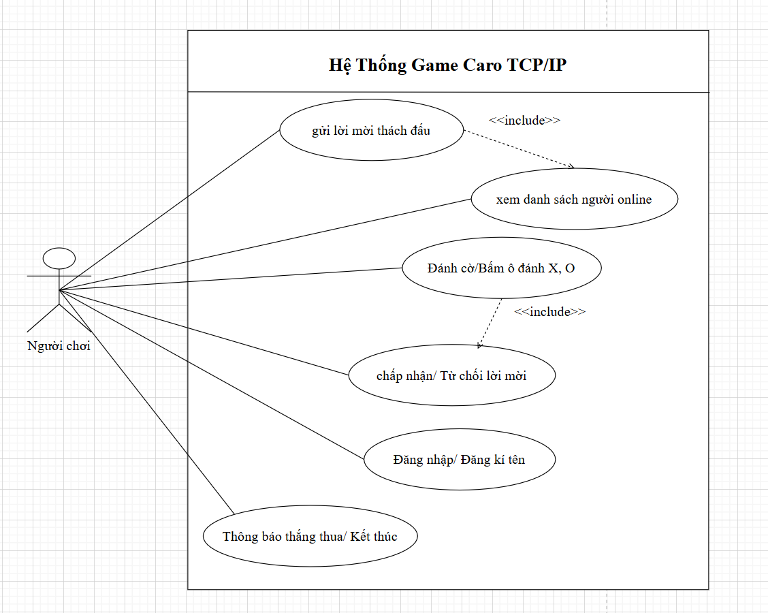

3.2 Sơ đồ hoạt động
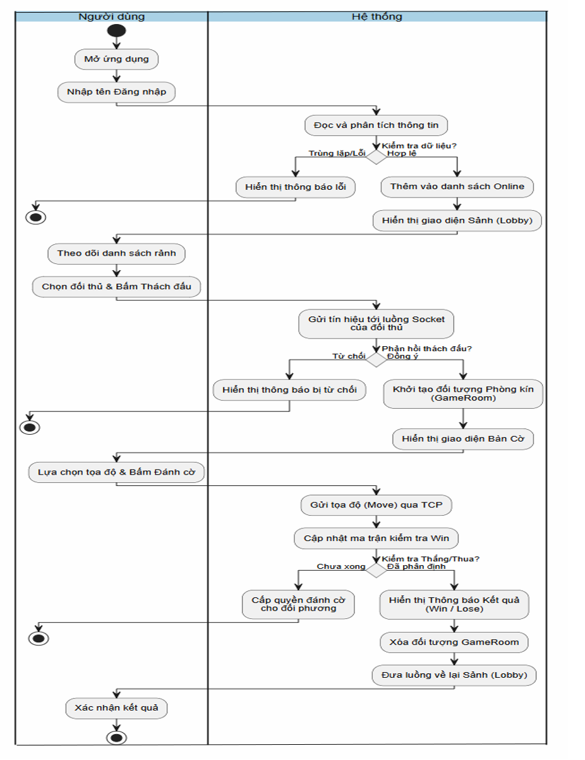

3.3 Sơ Đồ Tuần Tự
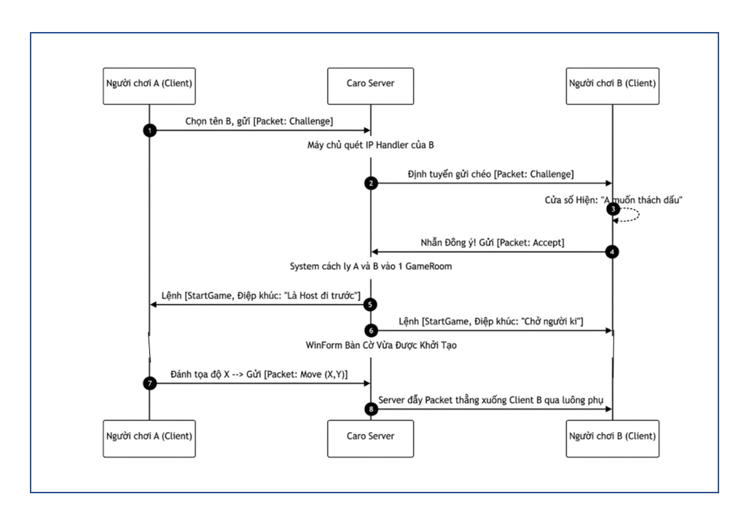

CHƯƠNG 4: CÀI ĐẶT VÀ TRIỂN KHAI

4.1 Kiến trúc mạng và giao thức
Mô hình: Client - Server.
Giao thức: Cấu trúc sử dụng TCP có kết nối. Điều này đảm bảo tính tin cậy tuyệt đối và đảm bảo thứ tự gói tin tránh tình trạng mất nước đi hoặc sai lệch trạng thái bàn cờ như khi dùng UDP.

4.2 Các thành phần chính
Hệ thống của bạn tuân thủ tốt nguyên tắc Single Responsibility (Đơn trách nhiệm), phân tách rõ ràng giữa xử lý logic và mạng:
Component | Vị trí | Trách nhiệm chính
ClientSocket | Client | Quản lý TcpClient và NetworkStream. Kết nối IP/Port, đóng gói gói tin tọa độ, và chạy luồng ngầm (background thread) để lắng nghe dữ liệu từ Server.
ServerManager | Server | Vận hành TcpListener lắng nghe kết nối mới. Quản lý danh sách người chơi chờ và thực hiện ghép cặp để tạo phòng.
ClienHandler | Server | Hoạt động trên Thread/Task riêng biệt cho mỗi Client kết nối thành công. Đọc/ghi, phân tích cú pháp gói tin và báo cáo lên hệ thống.
GameRoom | Server | Quản lý 1 trận đấu. Xác thực nước đi, broadcast dữ liệu giữa 2 người chơi, xử lý các sự kiện ngắt kết nối đột ngột.
BoardController | Cả hai | Độc lập hoàn toàn với UI. Quản lý cấu trúc dữ liệu ma trận bàn cờ (đánh dấu X, O) và cung cấp state cho việc render giao diện.

4.3. Logic game
Trái tim của trò chơi là thuật toán kiểm tra điều kiện thắng thua và cơ chế quản lý lượt đi một cách nghiêm ngặt.
Quản lý lượt đi:
Hệ thống sử dụng một cờ trạng thái để xác định lượt của ai.
Phía Server: Ghi nhận lượt hiện tại. Nếu nhận được gói tin đánh cờ từ người chơi chưa đến lượt, Server sẽ bỏ qua.
Phía Client: Giao diện bàn cờ sẽ bị vô hiệu hóa hoặc chặn sự kiện click chuột khi không phải lượt của mình. Khi nhận được tín hiệu báo đến lượt từ Server, bàn cờ mới được mở khóa.
Thuật toán kiểm tra thắng thua:
Thuật toán được kích hoạt ngay sau khi một quân cờ mới được đặt xuống. Thay vì duyệt toàn bộ bàn cờ, hệ thống tối ưu hóa bằng cách chỉ lấy vị trí của quân cờ vừa đánh làm tâm, sau đó đếm số lượng quân cờ cùng loại liên tiếp tỏa ra theo 4 trục:
Trục ngang: Duyệt sang trái và sang phải.
Trục dọc: Duyệt lên trên và xuống dưới.
Trục chéo chính: Duyệt góc trên-trái xuống góc dưới-phải.
Trục chéo phụ: Duyệt góc dưới-trái lên góc trên-phải.
Cách thức hoạt động của vòng lặp đếm:
Với mỗi hướng, vòng lặp sẽ tiến từng ô một. Nếu ô đó chứa quân cờ cùng màu, biến đếm tăng lên 1. Vòng lặp dừng lại khi gặp mép bàn cờ, gặp ô trống, hoặc gặp quân cờ của đối phương.
Sau khi đếm hai chiều của một trục, nếu tổng số lượng 5, hệ thống lập tức phát tín hiệu kết thúc game và tuyên bố người chơi vừa đi nước cờ đó là người chiến thắng. Mọi hoạt động tương tác với bàn cờ sau đó sẽ bị khóa cho đến khi bắt đầu ván mới.

CHƯƠNG 5: KIỂM THỬ

5.1 Kiểm thử theo cấp độ
Trong quá trình phát triển hệ thống Game Caro mạng, nhóm đã áp dụng quy trình kiểm thử theo nhiều cấp độ khác nhau nhằm đảm bảo chất lượng phần mềm từ mức đơn vị đến toàn hệ thống. Việc phân chia kiểm thử theo cấp độ giúp phát hiện lỗi sớm, giảm chi phí sửa lỗi và nâng cao độ ổn định của hệ thống.
Bảng tổng hợp kiểm thử theo cấp độ
Cấp độ kiểm thử | Mô tả chi tiết | Đối tượng kiểm thử | Phương pháp thực hiện | Kết quả đạt được
Unit Testing | Kiểm tra các thành phần nhỏ nhất của hệ thống như hàm, phương thức hoặc lớp riêng lẻ. Mục tiêu là đảm bảo từng đơn vị hoạt động đúng trước khi tích hợp. | Các lớp: BoardController, GameRoom, ClientSocket | Kiểm tra từng hàm như kiểm tra thắng, kiểm tra nước đi hợp lệ, xử lý lượt chơi | Các chức năng hoạt động đúng, ít lỗi logic
Integration Testing | Kiểm tra sự tương tác giữa các module sau khi đã hoàn thành Unit Testing | Client ↔ Server, Server ↔ GameRoom | Thực hiện gửi/nhận dữ liệu giữa client và server, kiểm tra đồng bộ | Dữ liệu truyền chính xác, hệ thống hoạt động ổn định
System Testing | Kiểm tra toàn bộ hệ thống sau khi tích hợp đầy đủ các module | Toàn bộ hệ thống game | Chạy nhiều client cùng lúc, thực hiện chơi game hoàn chỉnh | Hệ thống hoạt động đúng yêu cầu, ít lỗi lớn
Acceptance Testing | Kiểm tra mức độ đáp ứng yêu cầu người dùng, đảm bảo phần mềm sẵn sàng sử dụng | Người dùng cuối hoặc tester | Cho người dùng trải nghiệm thực tế hệ thống | Đáp ứng yêu cầu cơ bản, cần cải thiện thêm

5.2. Kiểm thử đơn vị(Unit Testing)
Ở cấp độ kiểm thử đơn vị, nhóm tập trung vào việc kiểm tra các thành phần nhỏ nhất của hệ thống như các hàm, phương thức và lớp riêng lẻ. Mỗi thành phần được kiểm tra độc lập nhằm đảm bảo tính chính xác của logic xử lý trước khi tiến hành tích hợp. Trong project, các chức năng quan trọng như kiểm tra điều kiện thắng với chuỗi 5 quân liên tiếp, kiểm tra tính hợp lệ của nước đi, cơ chế luân phiên lượt chơi giữa hai người và xử lý trạng thái bàn cờ đều được kiểm thử kỹ lưỡng. Kết quả cho thấy phần lớn các hàm hoạt động chính xác theo yêu cầu.
Tuy nhiên, trong giai đoạn đầu phát triển, nhóm đã phát hiện một số lỗi nhỏ liên quan đến việc kiểm tra các hướng chéo và đã tiến hành chỉnh sửa kịp thời.

5.3. Kiểm thử tích hợp(Integration Testing)
Sau khi các thành phần riêng lẻ đã được kiểm tra và đảm bảo hoạt động ổn định, nhóm tiến hành kiểm thử tích hợp nhằm đánh giá sự phối hợp giữa các module trong hệ thống. Quá trình này tập trung vào việc kiểm tra luồng giao tiếp giữa client và server, bao gồm việc client gửi nước đi đến server, server xử lý và cập nhật trạng thái game, sau đó gửi lại thông tin cho các client liên quan. Ngoài ra, việc đồng bộ trạng thái game giữa hai người chơi cũng được kiểm tra kỹ lưỡng. Kết quả kiểm thử cho thấy dữ liệu được truyền tải chính xác và hệ thống hoạt động ổn định khi các thành phần được kết hợp với nhau. Một số lỗi ban đầu liên quan đến sai lệch dữ liệu giữa client và server đã được phát hiện và khắc phục trong quá trình này.

5.4. Kiểm thử hệ thống(System Testing)
Kiểm thử hệ thống được thực hiện khi toàn bộ các module đã được tích hợp hoàn chỉnh. Ở giai đoạn này, nhóm tiến hành kiểm tra toàn bộ hệ thống trong các điều kiện gần với thực tế nhằm đánh giá khả năng hoạt động tổng thể. Các kịch bản kiểm thử bao gồm việc cho nhiều client kết nối đồng thời đến server, thực hiện một trận đấu hoàn chỉnh từ đầu đến cuối, kiểm tra các điều kiện thắng thua cũng như đánh giá khả năng xử lý khi người chơi thao tác nhanh liên tục. Kết quả cho thấy hệ thống hoạt động ổn định trong môi trường thử nghiệm, đáp ứng đầy đủ các chức năng cơ bản của một game Caro multiplayer và không xuất hiện lỗi nghiêm trọng ảnh hưởng đến trải nghiệm người dùng.

5.5. Kiểm thử chấp nhận(Acceptance Testing)
Đây là bước kiểm thử cuối cùng nhằm đánh giá hệ thống từ góc nhìn người dùng.
Bảng kiểm thử Acceptance
Loại kiểm thử | Mô tả | Cách thực hiện | Kết quả
Alpha Testing | Kiểm thử nội bộ bởi nhóm phát triển | Test trên môi trường local | Phát hiện và sửa lỗi cơ bản
Beta Testing | Kiểm thử bởi người dùng bên ngoài | Cho người dùng trải nghiệm | Hoạt động tốt, còn lỗi nhỏ
Kiểm thử chấp nhận là giai đoạn cuối cùng trong quy trình kiểm thử, nhằm đánh giá hệ thống từ góc nhìn của người dùng thực tế. Trong giai đoạn này, nhóm đã tiến hành hai hình thức kiểm thử là Alpha Testing và Beta Testing. Alpha Testing được thực hiện nội bộ bởi các thành viên trong nhóm phát triển trong môi trường local nhằm phát hiện và sửa các lỗi cơ bản trước khi đưa sản phẩm ra sử dụng.
Sau đó, Beta Testing được thực hiện bằng cách cho người dùng bên ngoài trải nghiệm thử hệ thống trong điều kiện thực tế. Kết quả cho thấy người dùng có thể sử dụng hệ thống một cách tương đối dễ dàng và các chức năng chính đều hoạt động đúng.
Tuy nhiên, vẫn còn tồn tại một số hạn chế như việc xử lý khi mất kết nối chưa thực sự tối ưu và giao diện người dùng còn đơn giản, cần cải thiện thêm để nâng cao trải nghiệm.

5.6. Nhận xét chung về kiểm thử
Nhìn chung, quy trình kiểm thử của hệ thống đã được thực hiện một cách đầy đủ và có hệ thống, bắt đầu từ kiểm thử đơn vị cho đến kiểm thử toàn bộ hệ thống và kiểm thử chấp nhận.
Việc áp dụng kiểm thử theo nhiều cấp độ đã giúp nhóm phát hiện sớm các lỗi logic ngay từ giai đoạn đầu, đồng thời đảm bảo sự ổn định khi các thành phần được tích hợp. Hệ thống đạt được hiệu quả tốt ở các cấp độ Integration Testing và System Testing, cho thấy kiến trúc và cách triển khai là phù hợp.
Tuy nhiên, thông qua quá trình kiểm thử chấp nhận, nhóm nhận thấy vẫn cần tiếp tục cải thiện một số vấn đề như khả năng xử lý lỗi mạng, tối ưu hiệu năng khi có nhiều client kết nối đồng thời và nâng cao trải nghiệm người dùng để hệ thống có thể hoàn thiện hơn trong tương lai.

CHƯƠNG 6 TÔNG KẾT

6.1. Kết quả đạt được

6.1.1. Những gì đã hoàn thành
Nhóm đã xây dựng thành công hệ thống game Caro mạng hoạt động theo mô hình Client–Server với đầy đủ các chức năng cơ bản. Về logic game, hệ thống đã hiện thực hóa chính xác thuật toán kiểm tra thắng/thua với điều kiện 5 quân liên tiếp theo các hướng ngang, dọc và chéo, đảm bảo tính chính xác trong quá trình chơi.
Hệ thống cũng triển khai cơ chế quản lý phòng chơi, cho phép server tự động ghép cặp hai người chơi vào một phòng riêng biệt, đảm bảo mỗi trận đấu hoạt động độc lập. Bên cạnh đó, cơ chế giao tiếp giữa client và server được chuẩn hóa thông qua packet, hỗ trợ đầy đủ các thao tác như đăng nhập, ghép trận, gửi nước đi và thông báo kết quả.
Giao diện người dùng được xây dựng trực quan với các form chính như Login, Lobby và Game, đồng thời tích hợp chức năng đếm thời gian cho mỗi lượt chơi.

6.1.2. Những khó khăn gặp phải
Trong quá trình phát triển, nhóm gặp nhiều khó khăn liên quan đến lập trình mạng và đa luồng. Việc xử lý kết nối khi người chơi mất kết nối đột ngột gây ra các vấn đề về quản lý tài nguyên và trạng thái hệ thống. Nhóm đã phải xây dựng cơ chế kiểm soát trạng thái kết nối để hạn chế lỗi.
Ngoài ra, lỗi NullReferenceException do thứ tự khởi tạo đối tượng trong giao diện cũng gây khó khăn trong quá trình debug. Nhóm đã bổ sung xử lý ngoại lệ và ghi log để xác định nguyên nhân.
Việc phối hợp giữa nhiều luồng và nhiều form giao diện cũng là một thách thức, đòi hỏi thiết kế cẩn thận để tránh xung đột dữ liệu.

6.1.3. Kiến thức và kỹ năng đạt được
Thông qua project, nhóm đã nắm vững mô hình Client–Server và cách sử dụng TCP Socket trong lập trình mạng. Nhóm cũng hiểu rõ tầm quan trọng của việc thiết kế giao thức truyền dữ liệu.
Kỹ năng debugging được cải thiện thông qua việc sử dụng log và phân tích lỗi. Ngoài ra, nhóm đã nâng cao khả năng thiết kế hệ thống theo hướng module hóa và kỹ năng làm việc nhóm.

6.1.4. Những hạn chế
Hệ thống hiện chưa tích hợp trí tuệ nhân tạo nên chưa hỗ trợ chơi đơn. Hiệu năng chưa được tối ưu khi có nhiều kết nối đồng thời.
Ngoài ra, hệ thống chưa xử lý tốt các trường hợp mất kết nối tạm thời và mới chỉ hoạt động trong môi trường mạng nội bộ, chưa triển khai trên Internet thực tế.

6.2. Đánh giá và hướng phát triển

6.2.1. Ưu điểm của hệ thống
Hệ thống có kiến trúc rõ ràng, tách biệt giữa client và server, giúp dễ quản lý và mở rộng. Các chức năng chính được triển khai đầy đủ và hoạt động ổn định trong môi trường thử nghiệm. Việc tổ chức code theo module giúp tăng khả năng tái sử dụng.

6.2.2. Nhược điểm của hệ thống
Hệ thống chưa tối ưu xử lý mạng, đặc biệt trong các tình huống lỗi hoặc mất kết nối. Giao diện người dùng còn đơn giản và một số logic chưa được tách biệt hoàn toàn, ảnh hưởng đến khả năng bảo trì.

6.2.3. Hướng phát triển trong tương lai
Trong tương lai, hệ thống có thể được mở rộng bằng cách tích hợp trí tuệ nhân tạo để hỗ trợ chơi đơn, cải thiện giao diện và phát triển trên nền tảng web hoặc mobile.
Ngoài ra, cần triển khai server trên Internet, bổ sung các tính năng như chat, xếp hạng, lưu trữ lịch sử và cơ chế tự động kết nối lại. Việc tích hợp cơ sở dữ liệu để quản lý người dùng cũng là hướng phát triển quan trọng.

6.3. Kết luận
Project “Game Caro mạng” đã hoàn thành các mục tiêu cơ bản đề ra, bao gồm việc xây dựng thành công hệ thống multiplayer dựa trên mô hình Client–Server và triển khai game Caro với khả năng đồng bộ thời gian thực. Hệ thống đã chứng minh được tính khả thi và hiệu quả trong việc áp dụng các kiến thức lập trình mạng vào thực tế.
Thông qua project, nhóm không chỉ củng cố kiến thức chuyên môn mà còn phát triển các kỹ năng quan trọng như thiết kế hệ thống, xử lý lỗi và làm việc nhóm. Mặc dù vẫn còn một số hạn chế, nhưng với những định hướng phát triển trong tương lai, hệ thống hoàn toàn có thể được nâng cấp thành một sản phẩm hoàn chỉnh và có giá trị ứng dụng cao.
Link video: https://youtu.be/J9AP473VyxY

